การเปิดโอกาสให้เกิดการมีส่วนร่วม
เทศบาลตำบลควนศรี จัดประชุมประชาคมท้องถิ่นระดับตำบล ในการขับเคลื่อนเพื่อเสนอให้คณะกรรมการพัฒนาท้องถิ่นและประชาคมท้องถิ่นพิจารณาร่างแผนพัฒนาท้องถิ่นที่เพิ่มเติม (พ.ศ. 2566 – 2570) ฉบับเพิ่มเติม ครั้งที่ 1/2567 เมื่อวันที่ ๒9 มีนาคม ๒๕๖7 เวลา 10.00 น. ณ ห้องประชุมเทศบาลตำบลควนศรี โดยมีวัตถุประสงค์เพื่อให้การเพิ่มเติมแผนพัฒนาท้องถิ่นเป็นไปตามระเบียบกระทรวงมหาดไทยว่าด้วยการจัดทำแผนพัฒนาท้องถิ่น และเกิดกระบวนการมีส่วนร่วมของประชาชนในการจัดทำแผนพัฒนาท้องถิ่น โดยมีผู้เข้าร่วมการประชุม จำนวน 60 คน
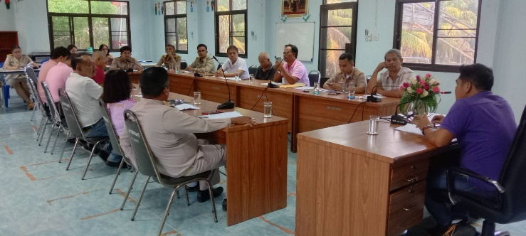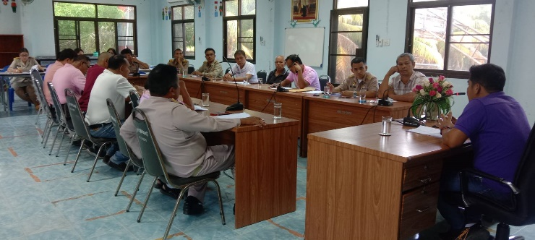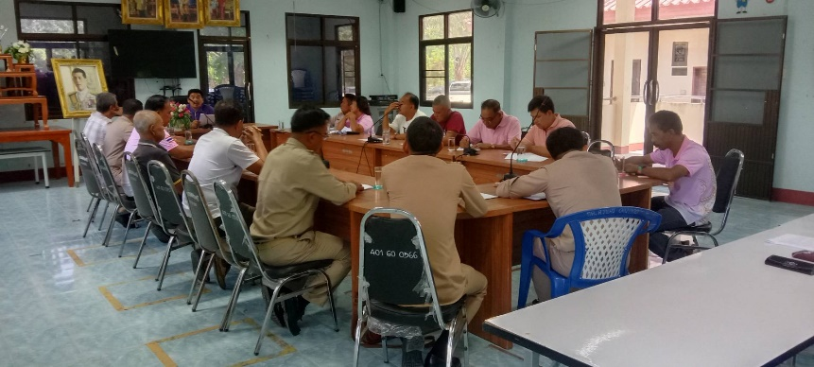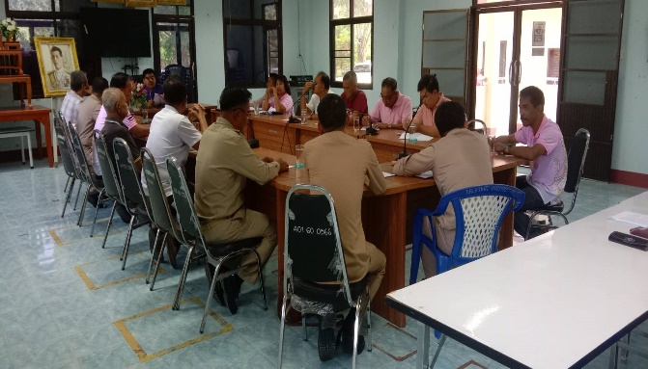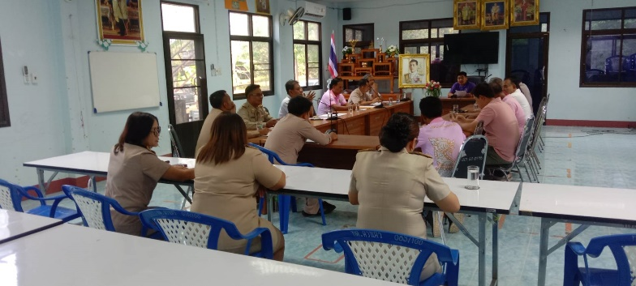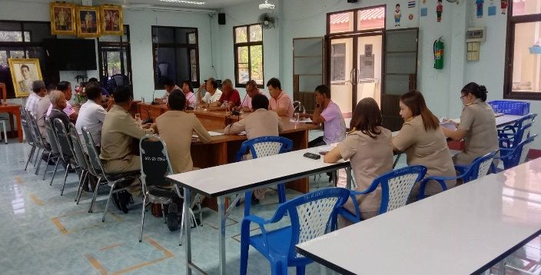

(1) ประเด็นหรือเรื่องในการมีส่วนร่วม
การประชุมเพื่อพิจารณา
1. (ร่าง)แผนพัฒนาท้องถิ่น (พ.ศ.2566 – 2570) ฉบับเพิ่มเติม ครั้งที่ 1/2567
2. การคัดเลือกผู้แทนประชาคมท้องถิ่น เพื่อแต่งตั้งเป็นคณะกรรมการพัฒนาท้องถิ่น (จำนวนไม่น้อยกว่า 3 คน
แต่ไม่เกิน 6 คน)
3. การคัดเลือกผู้แทนประชาคมท้องถิ่น เพื่อแต่งตั้งเป็นคณะกรรมการสนับสนุนการจัดทำแผนพัฒนาท้องถิ่น
(จำนวน 3 คน)

4. การคัดเลือก...

4. การคัดเลือกผู้แทนประชาคมท้องถิ่น เพื่อแต่งตั้งเป็นคณะกรรมการติดตามและประเมินผลแผนพัฒนาท้องถิ่น
(จำนวน 2 คน)

(2) สรุปข้อมูลของผู้มีส่วนร่วม
ผู้แทนของหน่วยงานที่เกี่ยวข้อง เข้าร่วมกิจกรรม รวมจำนวน 60 คน ดังนี้
หน่วยงาน | จำนวน (คน)
- สมาชิกสภาเทศบาล | 12
- ผู้ใหญ่บ้าน | 7
- ประธานชุมชน | 4
- อสม. | 8
- กรรมการกองทุน | 7
- กลุ่มสตรี | 6
- กำนัน | 1
- บุคลากรโรงเรียนในเขตเทศบาล | 3
- อปพร. | 4
- ผู้สูงอายุ | 2
- กรรมการพัฒนาเทศบาล | 6

(3) ผลจากการมีส่วนร่วม
(๑) เพื่อให้การดำเนินงานการปฏิบัติตามแผนยุทธศาสตร์และแผนพัฒนาท้องถิ่น ในปีงบประมาณ พ.ศ. ๒๕๖7 ของ
เทศบาลตำบลควนศรี มีความชัดเจนในการปฏิบัติมากขึ้น
(๒) เพื่อให้การติดตามประเมินผลและการตรวจสอบการนำแผนยุทธศาสตร์การ พัฒนาและแผนพัฒนาท้องถิ่นไป
ปฏิบัติใช้มีความสะดวกและเป็นไปอย่างมีประสิทธิภาพ
(๓) เพื่อให้ทราบถึงรายละเอียดแผนงาน โครงการพัฒนาและกิจกรรมที่ดำเนินการ จริงทั้งหมดในพื้นที่ของเทศบาล
ตำบลควนศรี ซึ่งประกอบไปด้วย รายละเอียดของโครงการ/กิจกรรมงบประมาณ สถานที่ดำเนินงาน ระยะเวลา
หน่วยงานดำเนินงาน
(4) การนำผลจากการมีส่วนร่วมไปปรับปรุงพัฒนาการดำเนินงานของหน่วยงาน
(๑) ทำให้แนวทางในการดำเนินงานในปีงบประมาณของเทศบาลตำบลควนศรี มีความชัดเจนในการปฏิบัติมากขึ้น
(๒) ทำให้การใช้จ่ายงบประมาณเป็นไปอย่างมีประสิทธิภาพ

(๓) ใช้เป็นเครื่องมือในการติดตามการดำเนินงานและการประเมินผลทำให้การ ติดตามและประเมินผลเมื่อสิ้นปี
มีความสะดวกรวดเร็วมากยิ่งขึ้น
(๔) ใช้เป็นเครื่องมือสำคัญในการบริหารงานของผู้บริหารท้องถิ่นเพื่อควบคุมการดำเนินงานให้เป็นไปอย่างเหมาะสม
และมีประสิทธิภาพ

